V zvezek napiši naslov

KAKO RASTEMO IN SE RAZVIJAMO

Čez celo stran nariši človeka (preriši risbo spodaj) in poimenuj vse dele telesa, ki jih že poznaš. Nato v risbo nariši in poimenuj notranje organe, ki jih že poznaš.

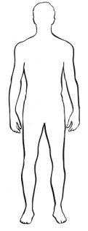

2. Oglej si predstavitev.

https://video.arnes.si/portal/asset.zul?id=Tkcahfe8PrIgVUV7PohDOfF7

3. Razišči, katere barve oči imate v vaši družini. Lahko pokličeš tudi stare starše, tele, strice, bratrance in sestrične.

V zvezek zapiši, v čem vse se tvoji družinski člani razlikujete med seboj.

